Тема занятия: Орган зрения
Задание №1
На представленных рисунках мышц глазного яблока (А- вид сбоку, Б- вид сверху) укажите название мышц, проиннервируйте их (укажите название нерва, ядра ЧМН, дайте его характеристику). Какие мышцы глазного яблока не представлены на рисунке, проиннервируйте их (укажите название нерва, ядра ЧМН, дайте его характеристику).

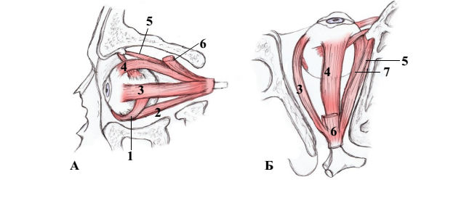
1.
2.
3.
4.
5.
6. m. levator palpebrae superioris
7.

Задание №2
На прием поступил пациент, после перенесенной черепно-мозговой травмы. Согласно результатам обследования у пациента обнаружено выпадение наружных полей зрения: отсутствие реакции на свет в правой половине поля зрения для правого глаза и в левой половине поля зрения для левого глаза. При осмотре глазного дна, повреждения сетчатки не выявлены?
1. В какой области проводящего пути зрительного анализатора располагается повреждение?
2. Составьте схему проводящего пути зрительного анализатора, начиная от рецептора, заканчивая корковым концом зрительного анализатора, используйте латинскую терминологию
3. Перечислите образования глазного яблока, через которые проходит свет. В какой части глазного яблока располагаются рецепторы, воспринимающие световую волну и преобразующие ее в нервный импульс. Из каких частей состоит данное образование, опишите их анатомическое строение.

